Opera con VPN

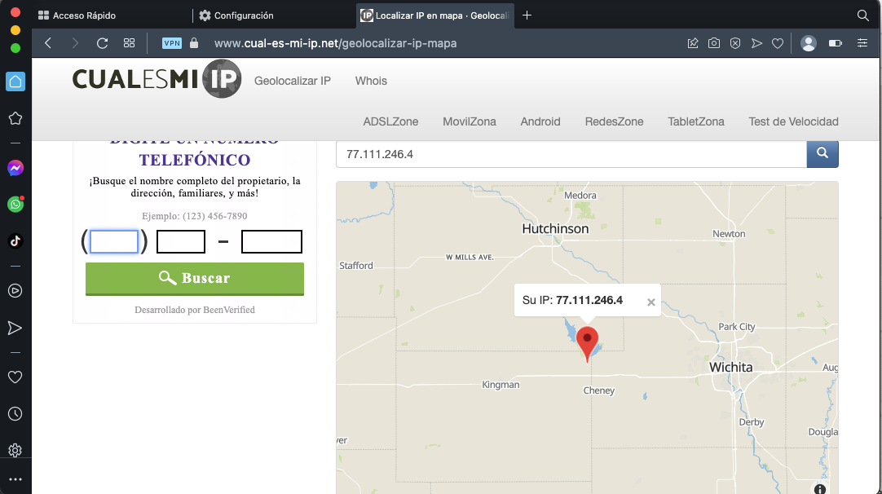

TOR

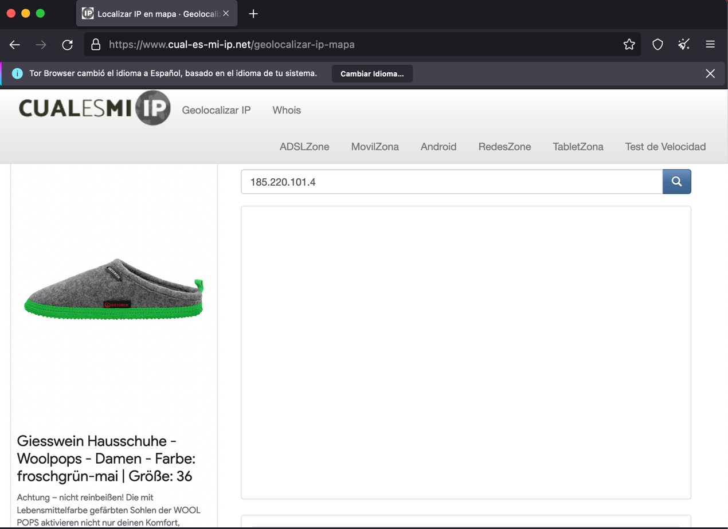

-¿Las ip públicas son las mismas? ¿por qué?

Las IPs no son las mismas debido a que tanto el VPN como TOR ocultan nuestra IP pública

-Sin utilizar la VPN puedes ver el siguiente video? Ahora actívala e intenta verlo, ¿qué es lo que sucedió?¿Por qué?

No puedo verlo, después de activarla tampoco, quizás porque la IP asignada por la VPN no era de la zona autorizada para ver el video según quien lo subió.

-Utilizando Tor ¿pudimos localizar la IP ?

No, no se pudo geolocalizar la IP

VELOCIDADES

Opera sin VPN

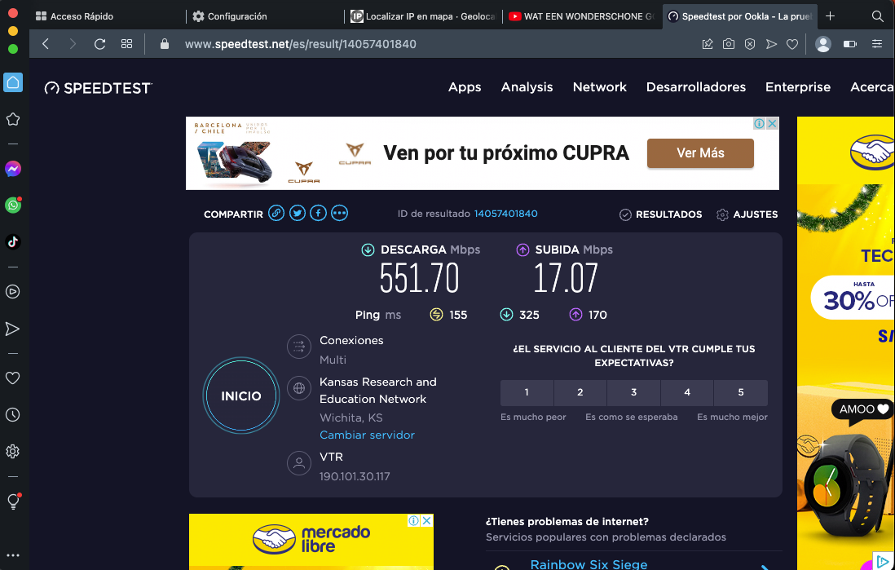

Opera con VPN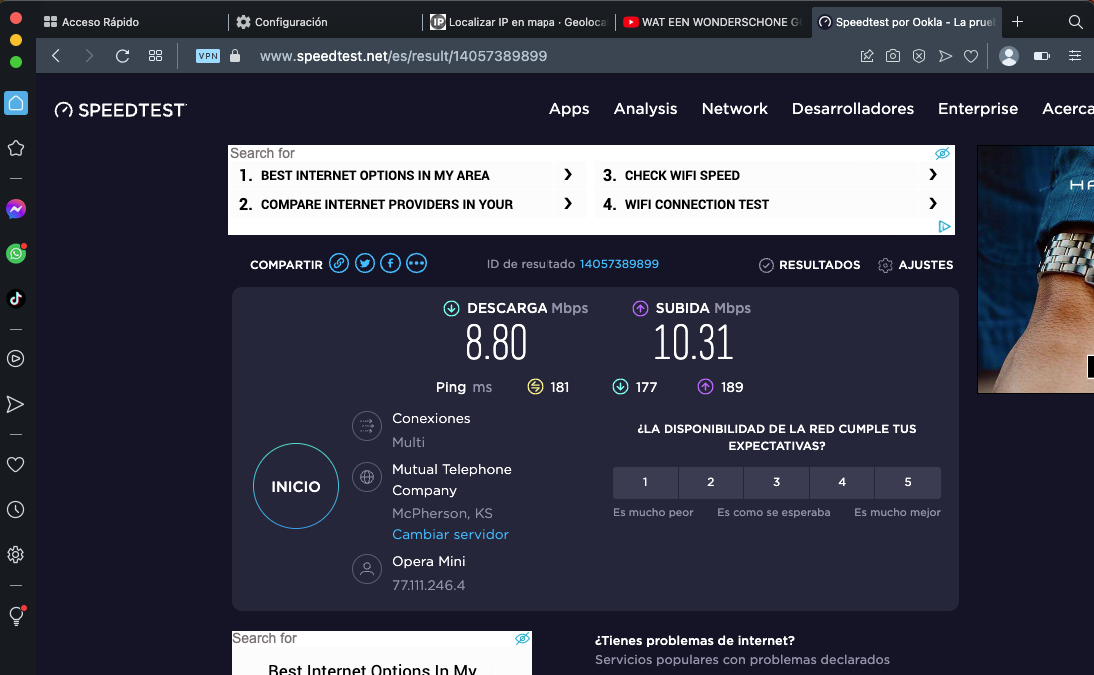

TOR

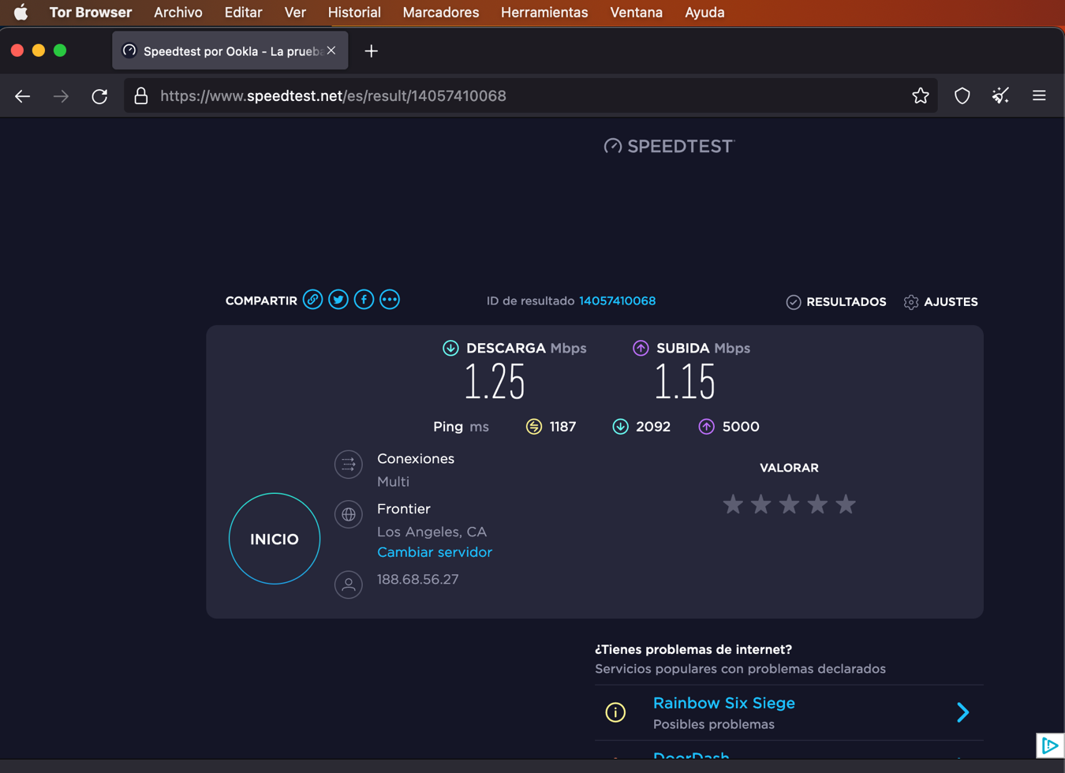

-¿Las velocidades en los test son diferentes? ¿Por qué crees que sucede esto?

Porque debido a los procesos de encriptación y a que el tráfico en inviado al servidor VPN o a través de la red Tor antes de llegar a su destino

-¿Que significa el valor del ping?

El valor del ping es una medida de la latencia de una conexión a internet. La latencia se refiere al tiempo que tarda un paquete de datos en viajar desde el ordenador del usuario hasta un destino y volver. Un valor bajo del ping indica una mejor conexión a internet y una menor latencia.

-El valor del ping, ¿varía entre las diferentes opciones? ¿Por qué?

Porque a través de VPN y TOR los paquetes de datos toman más tiempo en llegar a su destino, debido a los desvíos tanto al servidor VPN como a los muchos de la red TOR